Лабораторная работа №4

Основы интерфейса взаимодействия пользователя с системой UNIX на уровне командной строки

Варвара Алексеевна Буценко

Содержание

# Цель работы

Приобретение практических навыков взаимодействия пользователя с системой посредством командной строки.

# Задание

1. Определите полное имя вашего домашнего каталога. Далее относительно этого каталога будут выполняться последующие упражнения.
2. Выполните следующие действия:

* 2.1. Перейдите в каталог /tmp.
* 2.2. Выведите на экран содержимое каталога /tmp. Для этого используйте команду ls с различными опциями. Поясните разницу в выводимой на экран информации.
* 2.3. Определите, есть ли в каталоге /var/spool подкаталог с именем cron?
* 2.4. Перейдите в Ваш домашний каталог и выведите на экран его содержимое. Определите, кто является владельцем файлов и подкаталогов?

1. Выполните следующие действия:

* 3.1. В домашнем каталоге создайте новый каталог с именем newdir.
* 3.2. В каталоге ~/newdir создайте новый каталог с именем morefun.
* 3.3. В домашнем каталоге создайте одной командой три новых каталога с именами letters, memos, misk. Затем удалите эти каталоги одной командой.
* 3.4. Попробуйте удалить ранее созданный каталог ~/newdir командой rm. Проверьте, был ли каталог удалён.
* 3.5. Удалите каталог ~/newdir/morefun из домашнего каталога. Проверьте, был ли каталог удалён.

1. С помощью команды man определите, какую опцию команды ls нужно использовать для просмотра содержимое не только указанного каталога, но и подкаталогов, входящих в него.
2. С помощью команды man определите набор опций команды ls, позволяющий отсортировать по времени последнего изменения выводимый список содержимого каталога с развёрнутым описанием файлов.
3. Используйте команду man для просмотра описания следующих команд: cd, pwd, mkdir, rmdir, rm. Поясните основные опции этих команд.
4. Используя информацию, полученную при помощи команды history, выполните модификацию и исполнение нескольких команд из буфера обмена.

# Теоретическое введение

Здесь описываются теоретические аспекты, связанные с выполнением работы.

Вся необходимая теория по лабораторной работе №4 находится в разделе курса “Операционные сестемы” по ссылке https://esystem.rudn.ru/mod/page/view.php?id=1103908

# Выполнение лабораторной работы

1. Определила полное имя моего домашнего каталога.

/home/vabutsenko

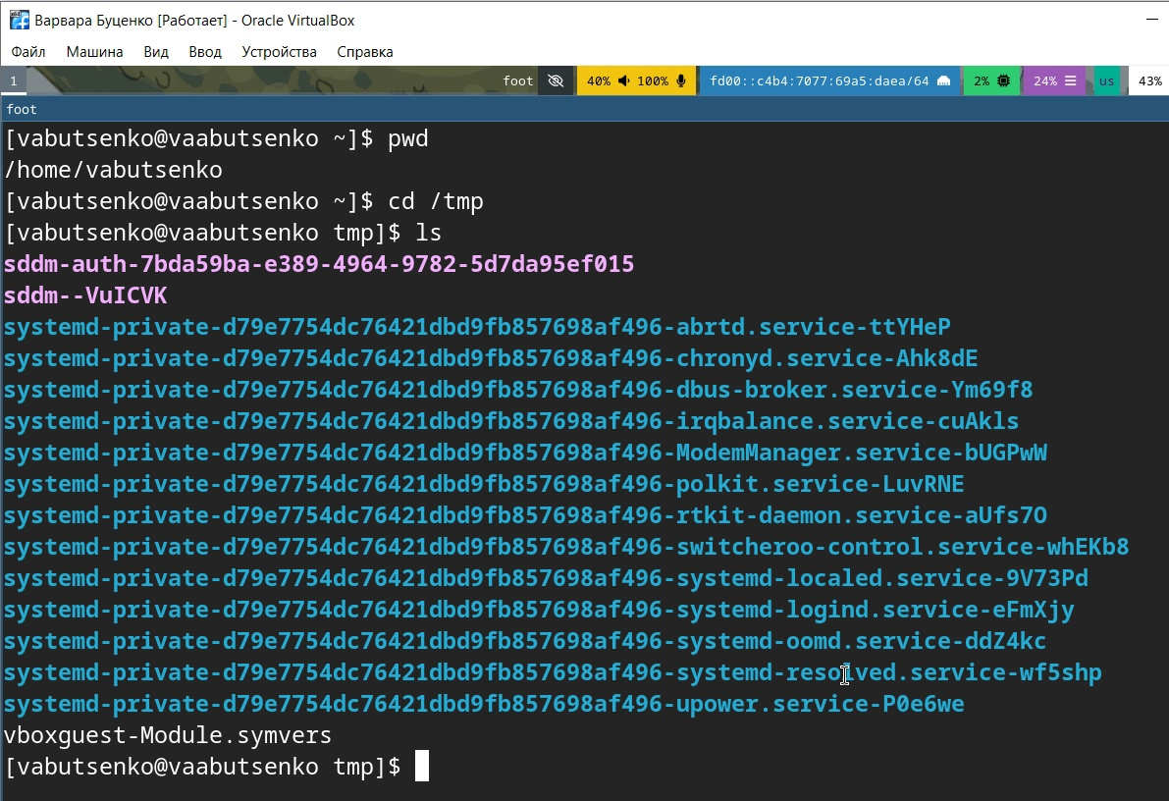

имя каталога

1. Выполнила следующие действия:

2.1. Перешла в каталог /tmp.



каталог /tmp

2.2. Вывела на экран содержимое каталога /tmp. Для этого использовала команду ls с различными опциями. Разница в выводимой на экран информации:

ls | что показывает: - Только имена файлов и подкаталогов. - Без скрытых файлов (начинающихся с точки). - Нет дополнительных деталей (размер, владелец, дата).



ls

ls -l | что показывает: - Права доступа (например, -rw-r–r–). - Количество ссылок. - Владелец (user) и группа (group). - Размер (в байтах). - Дата последнего изменения. - Тип файла (d для каталога, - для обычного файла).

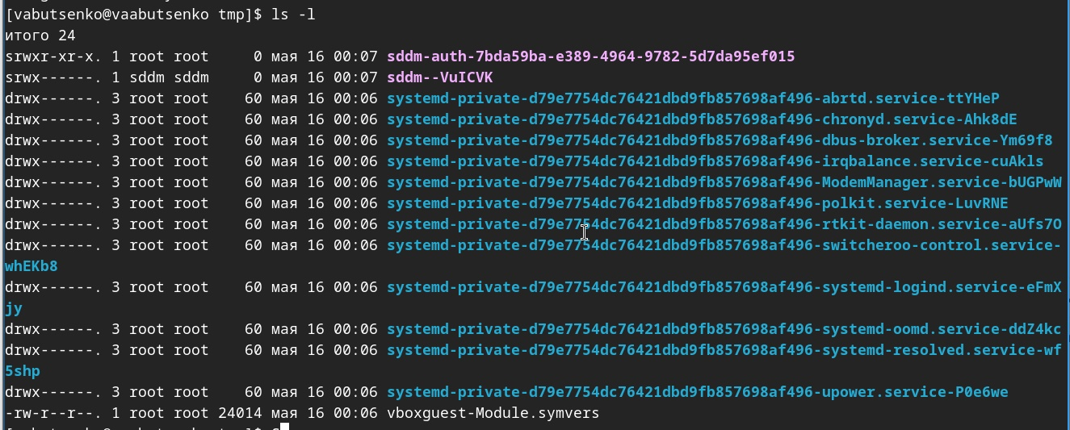

ls -l

ls -a | что показывает: - Все файлы, включая скрытые (начинающиеся с точки, например, .hidden). - Специальные каталоги . (текущий каталог) и .. (родительский каталог). - Нет деталей (размер, владелец).

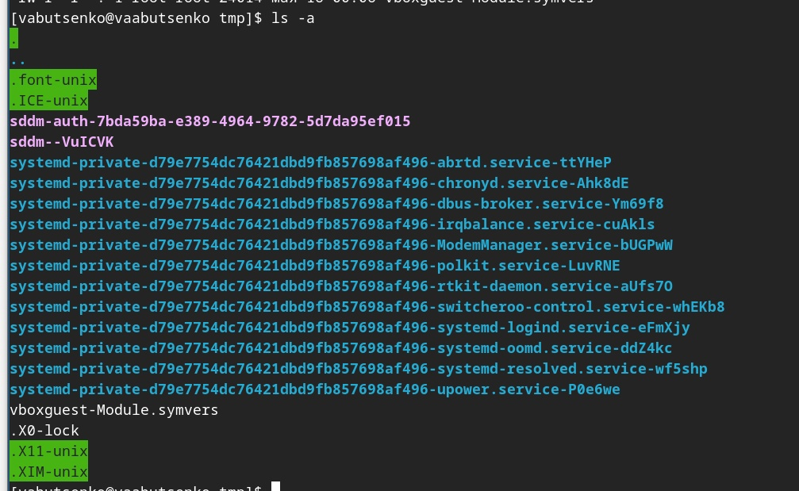

ls -a

ls -alF | что показывает: - Все файлы (включая скрытые). - Детали (права, владелец, размер, дата). - Типы файлов

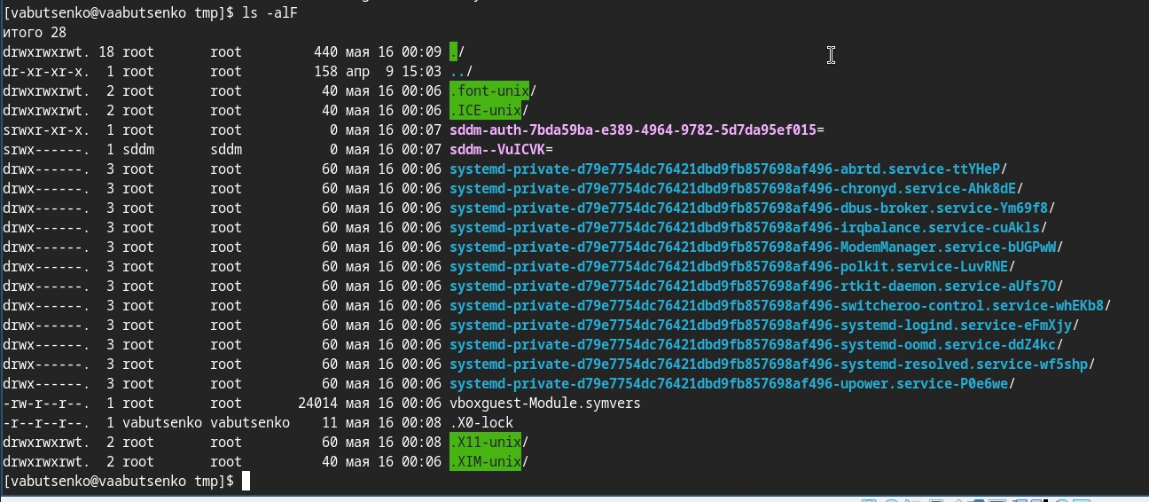

ls -alF

2.3. Определила, есть ли в каталоге /var/spool подкаталог с именем cron.

* В каталоге /var/spool нет подкаталога с именем cron.

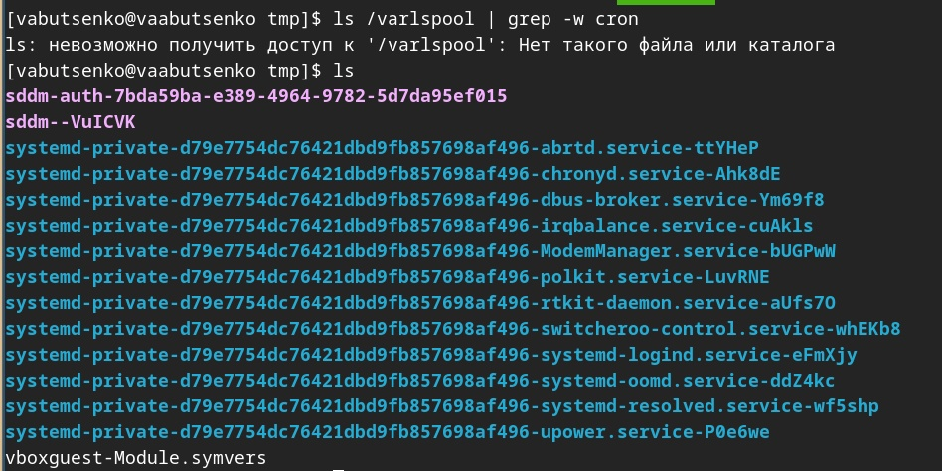

cron

2.4. Перешла в мой домашний каталог и вывела на экран его содержимое. Определила, кто является владельцем файлов и подкаталогов.

* Владельцем файлов и подкаталогов является vabutsenko

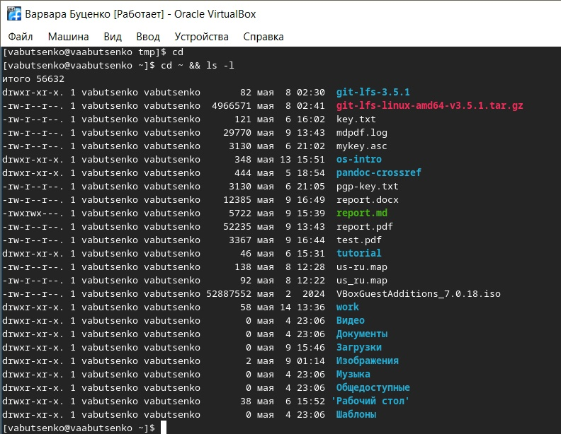

владелец файлов и подкаталогов

1. Выполнила следующие действия:

3.1. В домашнем каталоге создала новый каталог с именем newdir.

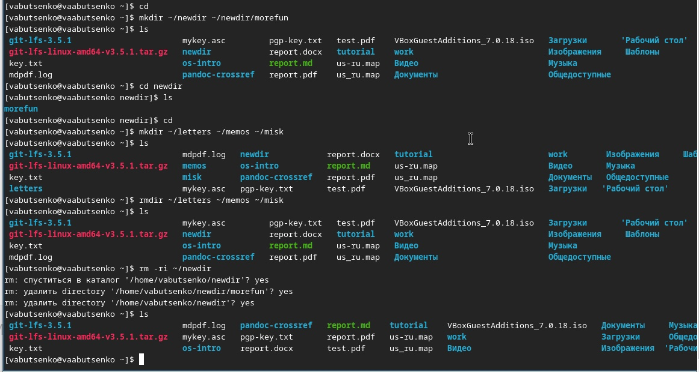

cron

3.2. В каталоге ~/newdir создала новый каталог с именем morefun.



cron

3.3. В домашнем каталоге создала одной командой три новых каталога с именами letters, memos, misk. Затем удалила эти каталоги одной командой.



cron

3.4. Попробовала удалить ранее созданный каталог ~/newdir командой rm. Проверила, был ли каталог удалён.



cron

3.5. Удалила каталог ~/newdir/morefun из домашнего каталога. Проверила, был ли каталог удалён.



базовые настройки

1. С помощью команды man определила, какую опцию команды ls нужно использовать для просмотра содержимое не только указанного каталога, но и подкаталогов, входящих в него.



ключи ssh

1. С помощью команды man определила набор опций команды ls, позволяющий отсортировать по времени последнего изменения выводимый список содержимого каталога с развёрнутым описанием файлов.

man -t

man -t

1. Использовала команду man для просмотра описания следующих команд: cd, pwd, mkdir, rmdir, rm. Основные опции этих команд.
2. Команда cd (Change Directory). Назначение: Перемещение между каталогами.
3. Команда pwd (Print Working Directory). Назначение: Вывод абсолютного пути текущего каталога.
4. Команда mkdir (Make Directory). Назначение: Создание каталогов.
5. Команда rmdir (Remove Directory). Назначение: Удаление пустых каталогов.
6. Команда rm (Remove). Назначение: Удаление файлов и каталогов (рекурсивно).

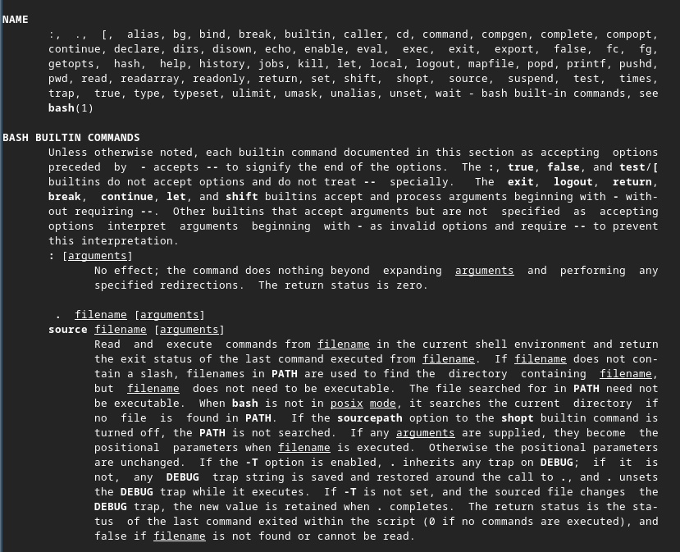

cd

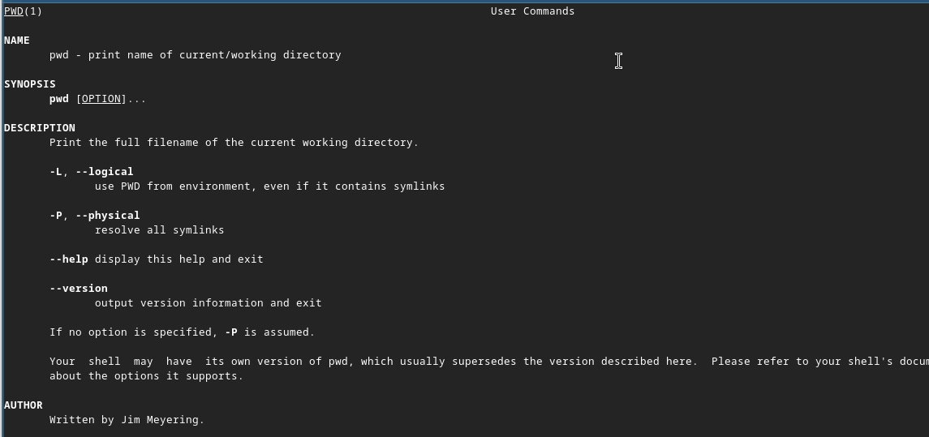

pwd

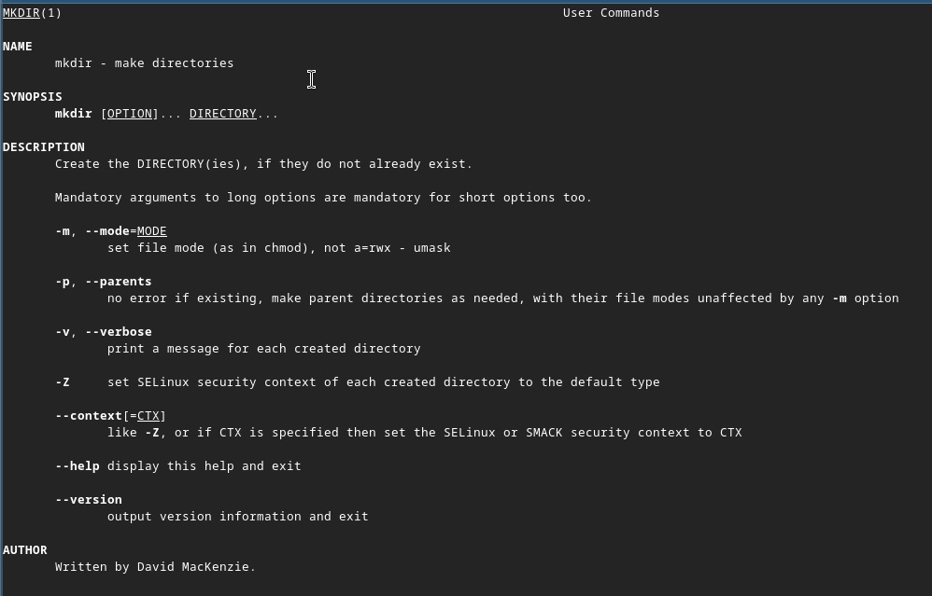

mkdir

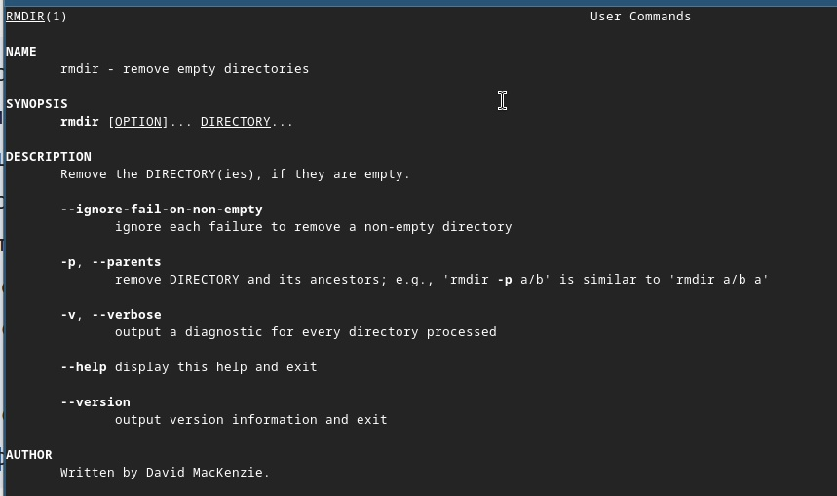

rmdir

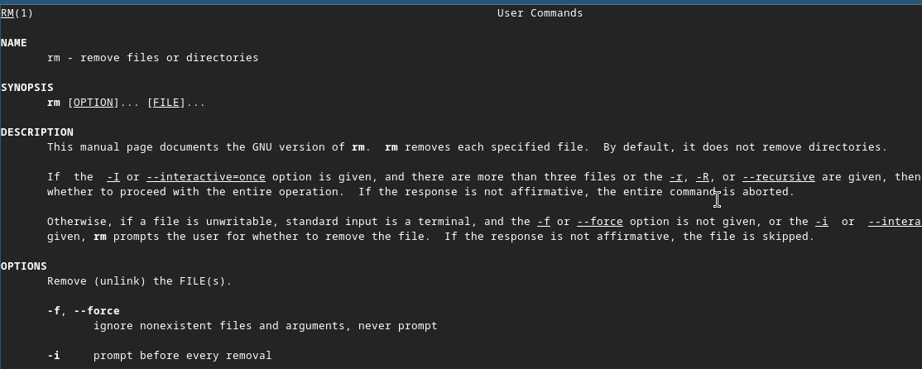

rm

1. Используя информацию, полученную при помощи команды history, выполнила модификацию и исполнение нескольких команд из буфера обмена.

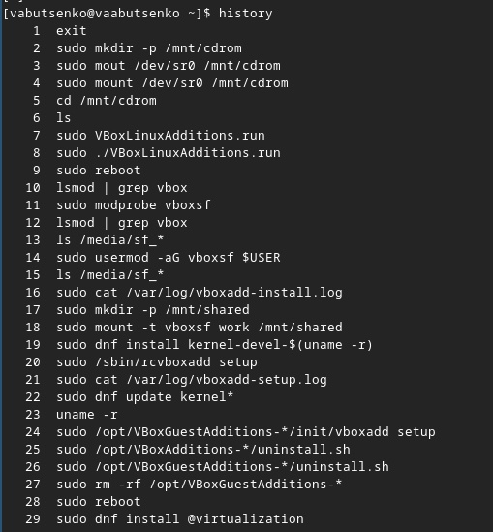

history

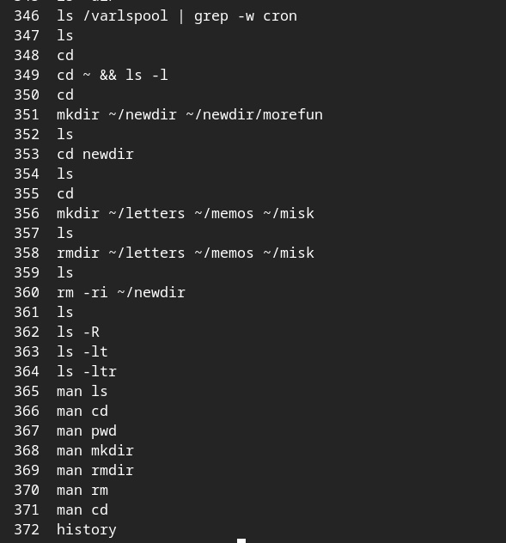

history

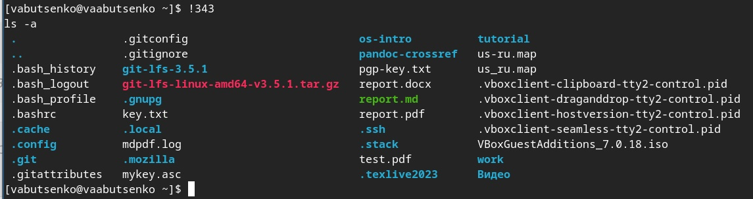

history

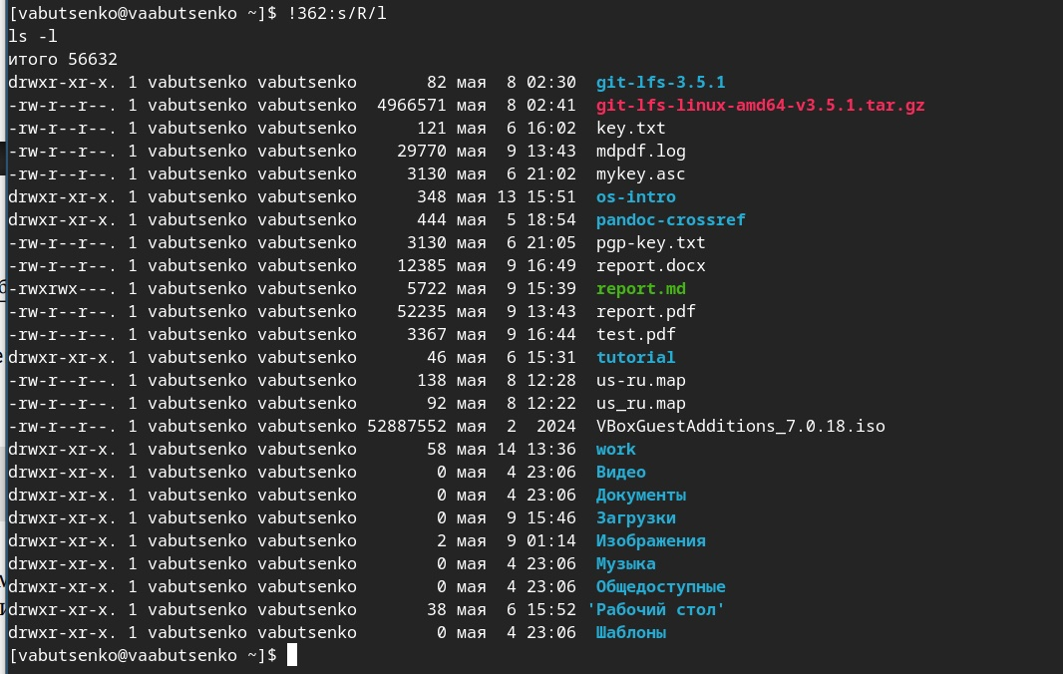

модификация

# Контрольные вопросы

1. Что такое командная строка?

* Командная строка (терминал, shell) — это текстовый интерфейс для взаимодействия с операционной системой, где пользователь вводит команды, а система выполняет их и выводит результат.

1. При помощи какой команды можно определить абсолютный путь текущего каталога? Приведите пример.

* Можно определить абсолютный путь текущего каталога командой (pwd).

1. При помощи какой команды и каких опций можно определить только тип файлов и их имена в текущем каталоге? Приведите примеры.

* Можно определить только тип файлов и их имена в текущем каталоге c помощью команды (ls -F)

1. Каким образом отобразить информацию о скрытых файлах? Приведите примеры.

* Можно отобразить информацию о скрытых файлах (ls -a)

1. При помощи каких команд можно удалить файл и каталог? Можно ли это сделать одной и той же командой? Приведите примеры.

* Можно удалить файл командой (rm file.txt), каталог (rmdir dirname).
* Да, можно удалить одной и той же командой (rm -r dirname)

1. Каким образом можно вывести информацию о последних выполненных пользователем командах? работы?

* Можно использовать команду (history)

1. Как воспользоваться историей команд для их модифицированного выполнения? Приведите примеры.

* Можно модифицировать команду из выведенного на экран списка при помощи следующей конструкции:
* !:s//
* Пример:
* history
* 1 pwd
* 2 ls
* 3 ls -a
* !3:s/a/F
* ls -F

1. Приведите примеры запуска нескольких команд в одной строке.

* Через ; (выполнятся все, даже если предыдущая с ошибкой): ls; pwd; date
* Через && (вторая выполнится только при успехе первой): mkdir test && cd test
* Через | (передача вывода): ls -l | grep “.txt”

1. Дайте определение и приведите примера символов экранирования.

* Символы экранирования - специальные символы, которые позволяют использовать служебные символы (например, пробелы, $) как обычный текст.​
* Примеры:
* Экранирование : echo “Цена: $100” (Выведет: Цена: $100)
* Кавычки:
* echo ‘Переменная $PATH не раскроется’
* echo “Текущий путь: $PWD”

1. Охарактеризуйте вывод информации на экран после выполнения команды ls с опцией l.

* -rw-r–r– 1 user group 1024 May 10 10:00 file.txt
* -rw-r–r– — права доступа,
* 1 — количество жёстких ссылок,
* user:group — владелец и группа,
* 1024 — размер в байтах,
* May 10 10:00 — дата изменения.

1. Что такое относительный путь к файлу? Приведите примеры использования относительного и абсолютного пути при выполнении какой-либо команды.

* Относительный путь к файлу - путь от текущего каталога (без / в начале).​
* Примеры:
* Абсолютный: cat /home/user/file.txt
* Относительный (если текущий каталог /home/user): cat file.txt

1. Как получить информацию об интересующей вас команде?

* Справка: man ls
* Краткая помощь: ls –help
* Описание: whatis ls

1. Какая клавиша или комбинация клавиш служит для автоматического дополнения вводимых команд?

* Клавиша: Tab

# Выводы

* В ходе выполнения лабораторной работы были успешно выполнены все поставленные задачи, связанные с изучением идеологии и применением средств контроля версий, а также освоением навыков работы с системой Git. В процессе работы были достигнуты следующие результаты:

1. Настройка базовой конфигурации Git: Были выполнены основные настройки Git, включая указание имени пользователя, email, настройку кодировки UTF-8, а также параметров для работы с ветками и окончаниями строк. Это обеспечило корректную работу системы контроля версий.
2. Создание и настройка SSH и PGP ключей: Были сгенерированы ключи SSH (алгоритмы RSA и ed25519) и PGP, что позволило обеспечить безопасное взаимодействие с удалёнными репозиториями и подписывание коммитов. Ключи были успешно добавлены в аккаунт GitHub.
3. Работа с GitHub: Была выполнена аутентификация в GitHub CLI, создан шаблон рабочего пространства, а также организована структура каталога для выполнения заданий. Локальные изменения были зафиксированы и отправлены на удалённый репозиторий.
4. Освоение команд Git: В процессе работы были изучены и применены основные команды Git, такие как git init, git clone, git add, git commit, git push, git pull, а также команды для работы с ветками и историей изменений. Это позволило эффективно управлять версиями проекта.

# Список литературы

1. Dash, P. Getting Started with Oracle VM VirtualBox / P. Dash. – Packt Publishing Ltd, 2013. – 86 сс.
2. Colvin, H. VirtualBox: An Ultimate Guide Book on Virtualization with VirtualBox. VirtualBox / H. Colvin. – CreateSpace Independent Publishing Platform, 2015. – 70 сс.
3. Vugt, S. van. Red Hat RHCSA/RHCE 7 cert guide : Red Hat Enterprise Linux 7 (EX200 and EX300) : Certification Guide. Red Hat RHCSA/RHCE 7 cert guide / S. van Vugt. – Pearson IT Certification, 2016. – 1008 сс.
4. Робачевский, А. Операционная система UNIX / А. Робачевский, С. Немнюгин, О. Стесик. – 2-е изд. – Санкт-Петербург : БХВ-Петербург, 2010. – 656 сс.
5. Немет, Э. Unix и Linux: руководство системного администратора. Unix и Linux / Э. Немет, Г. Снайдер, Т.Р. Хейн, Б. Уэйли. – 4-е изд. – Вильямс, 2014. – 1312 сс.
6. Колисниченко, Д.Н. Самоучитель системного администратора Linux : Системный администратор / Д.Н. Колисниченко. – Санкт-Петербург : БХВ-Петербург, 2011. – 544 сс.
7. Robbins, A. Bash Pocket Reference / A. Robbins. – O’Reilly Media, 2016. – 156 сс.